**Git + GitHub**

**1、2张图：GitFlow、区域划分+常用命令；**

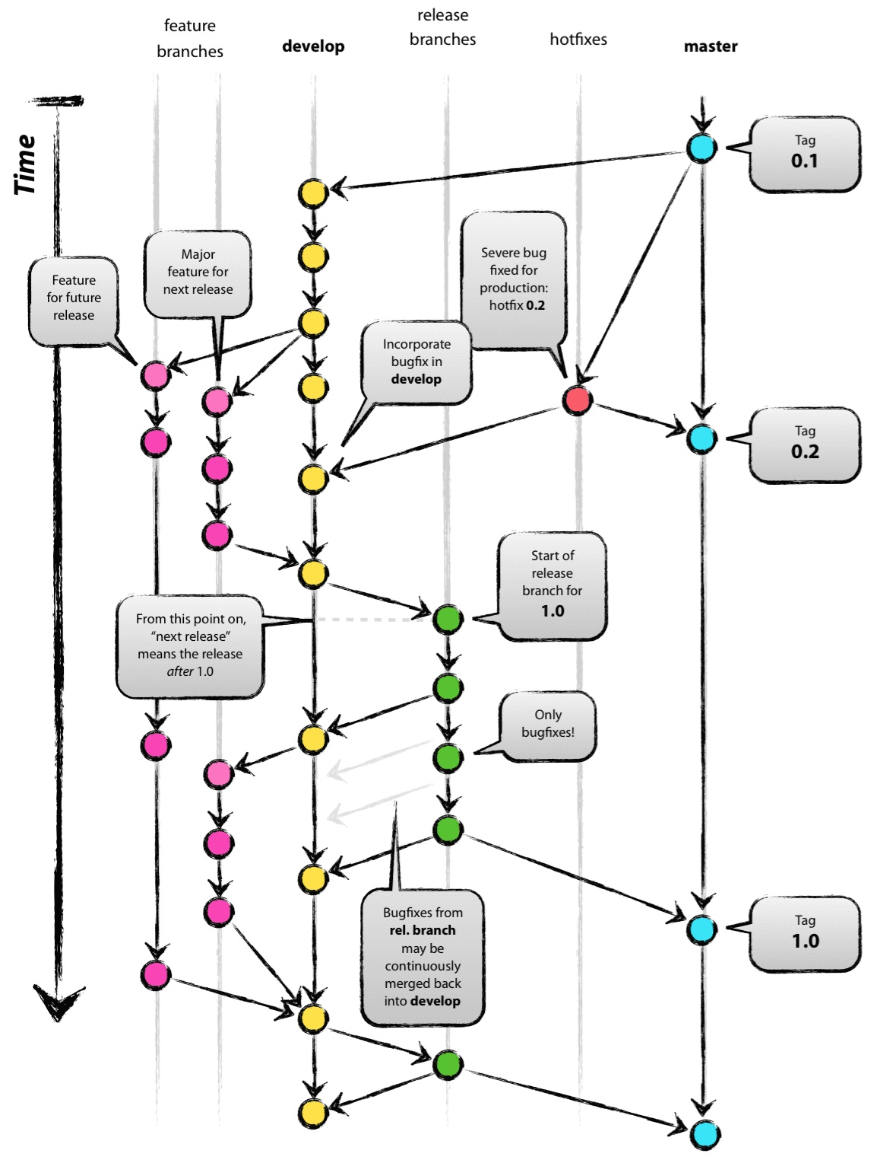

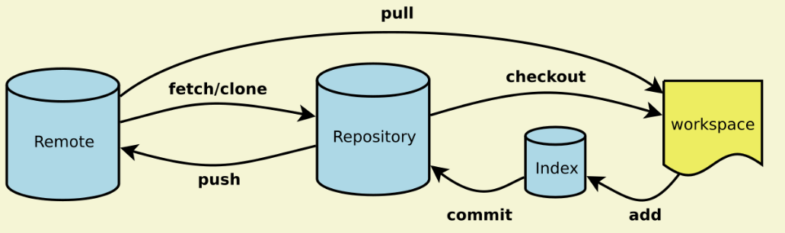

**2、几个推荐资源：**

a、（较好的）Git教程：<https://www.liaoxuefeng.com/wiki/0013739516305929606dd18361248578c67b8067c8c017b000>

b、上传文件至GitHub的方法：

<https://www.jianshu.com/p/c70ca3a02087>

# c、Git + GitHub进行团队协作开发：

# <https://zhuanlan.zhihu.com/p/23478654>

# d、Git常用命令：

# <http://www.ruanyifeng.com/blog/2015/12/git-cheat-sheet.html>

# e、其他N多问题：自行Google、Baidu……